KAZANIMLARA ULAŞMA

Talim Terbiye Kurulu tarafından belirlenen güncel konu ve kazanımlar sistem açılışında K12NET ekibi tarafından yüklenmekte ve Ölçme Değerlendirme ana modülü altında yer almaktadır. Bu içeriklere ulaşabilmek için;
Personel Portalındayken Ölçme Değerlendirme ana modülü altında bulunan “Kazanımlar” ekranına geliniz.
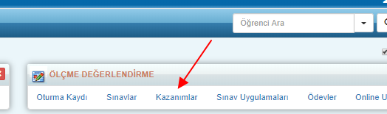

Öğretmen Portalındayken ise sağ menü alanından Kazanımlar seçeneğini seçiniz;

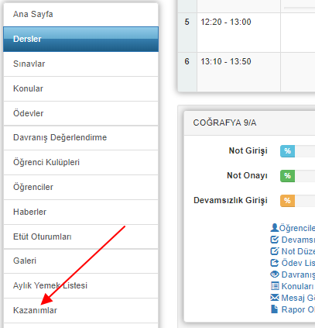

Her iki ekrandan da aynı alana gidilecektir.
Karşınıza gelen Kazanım Başlıkları en güncel kazanımlar ve okulunuzun sınıf seviyesine uygun kazanımlardır;
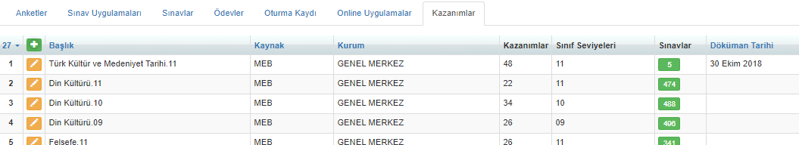

Eğer bütün sınıf seviyelerine ait ya da daha eski kazanımlara ulaşmak isterseniz ekranın sağ üst köşesinde bulunan Filtreleme butonuna tıklayınız;
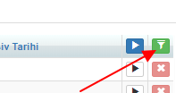

Açılan ekranda Sınıf Seviyelerini kaldırabilir, Başlık alanına istediğiniz dersin adını yazabilirsiniz.
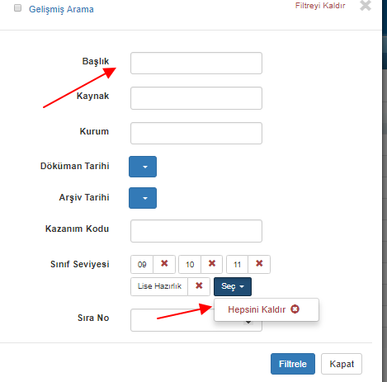

Örneğin okuldaki Matematik dersine ait güncel kazanımları Matematik öğretmenlerine vermek istiyorsanız, bunun için Başlık alanına Matematik yazıp, filtreleyiniz(hiç filtreleme yapmadan o ekrandaki bütün kazanımları yine İşlemler butonundan alabilirsiniz);

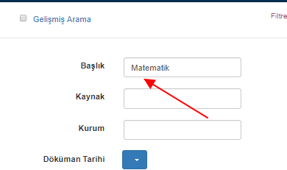

Karşınıza gelen dersleri rapor şeklinde almak için en üstteki İşlemler butonuna tıklayınız;

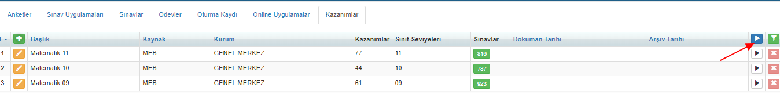

Burada Kazanım Listesi seçeneğini seçiniz;
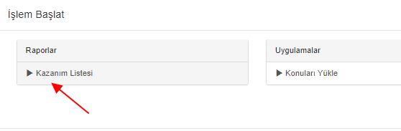

Raporu ister PDF ister Excel formatında alabilirsiniz;

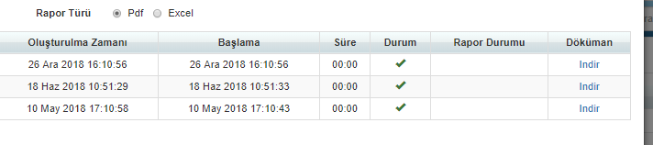

Başlat dediğinizde raporunu oluşacaktır. İndir butonu ile indirebilirsiniz.

Oluşan raporda öğretmenlerinizin size iletmesi gereken kazanım numaraları Sıra Numaralarıdır;

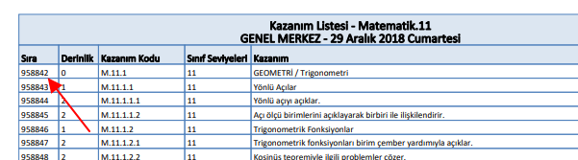

Bu numaralarla ile sınavlara excelden kazanım yüklemede ya da direkt olarak soru düzenleme alanlarındaki Kazanım alanlarına yazabilirsiniz.
Eğer sadece bir derse ait kazanım listesi almak isterseniz de onun satırındaki İşlemler butonuna tıklamanız yeterlidir;

WEB SİTESİ ÜRÜN TANITIM VİDEOSU
www.k12net.com http://www.k12net.com/urun-videosu.html
REFERANSLAR BLOG
http://www.k12net.com/referanslar.html http://k12net-tr.blogspot.com

FACEBOOK TELEFON MAİL
http://www.facebook.com/k12net 0-(312)299.23.13 destek@k12net.com

